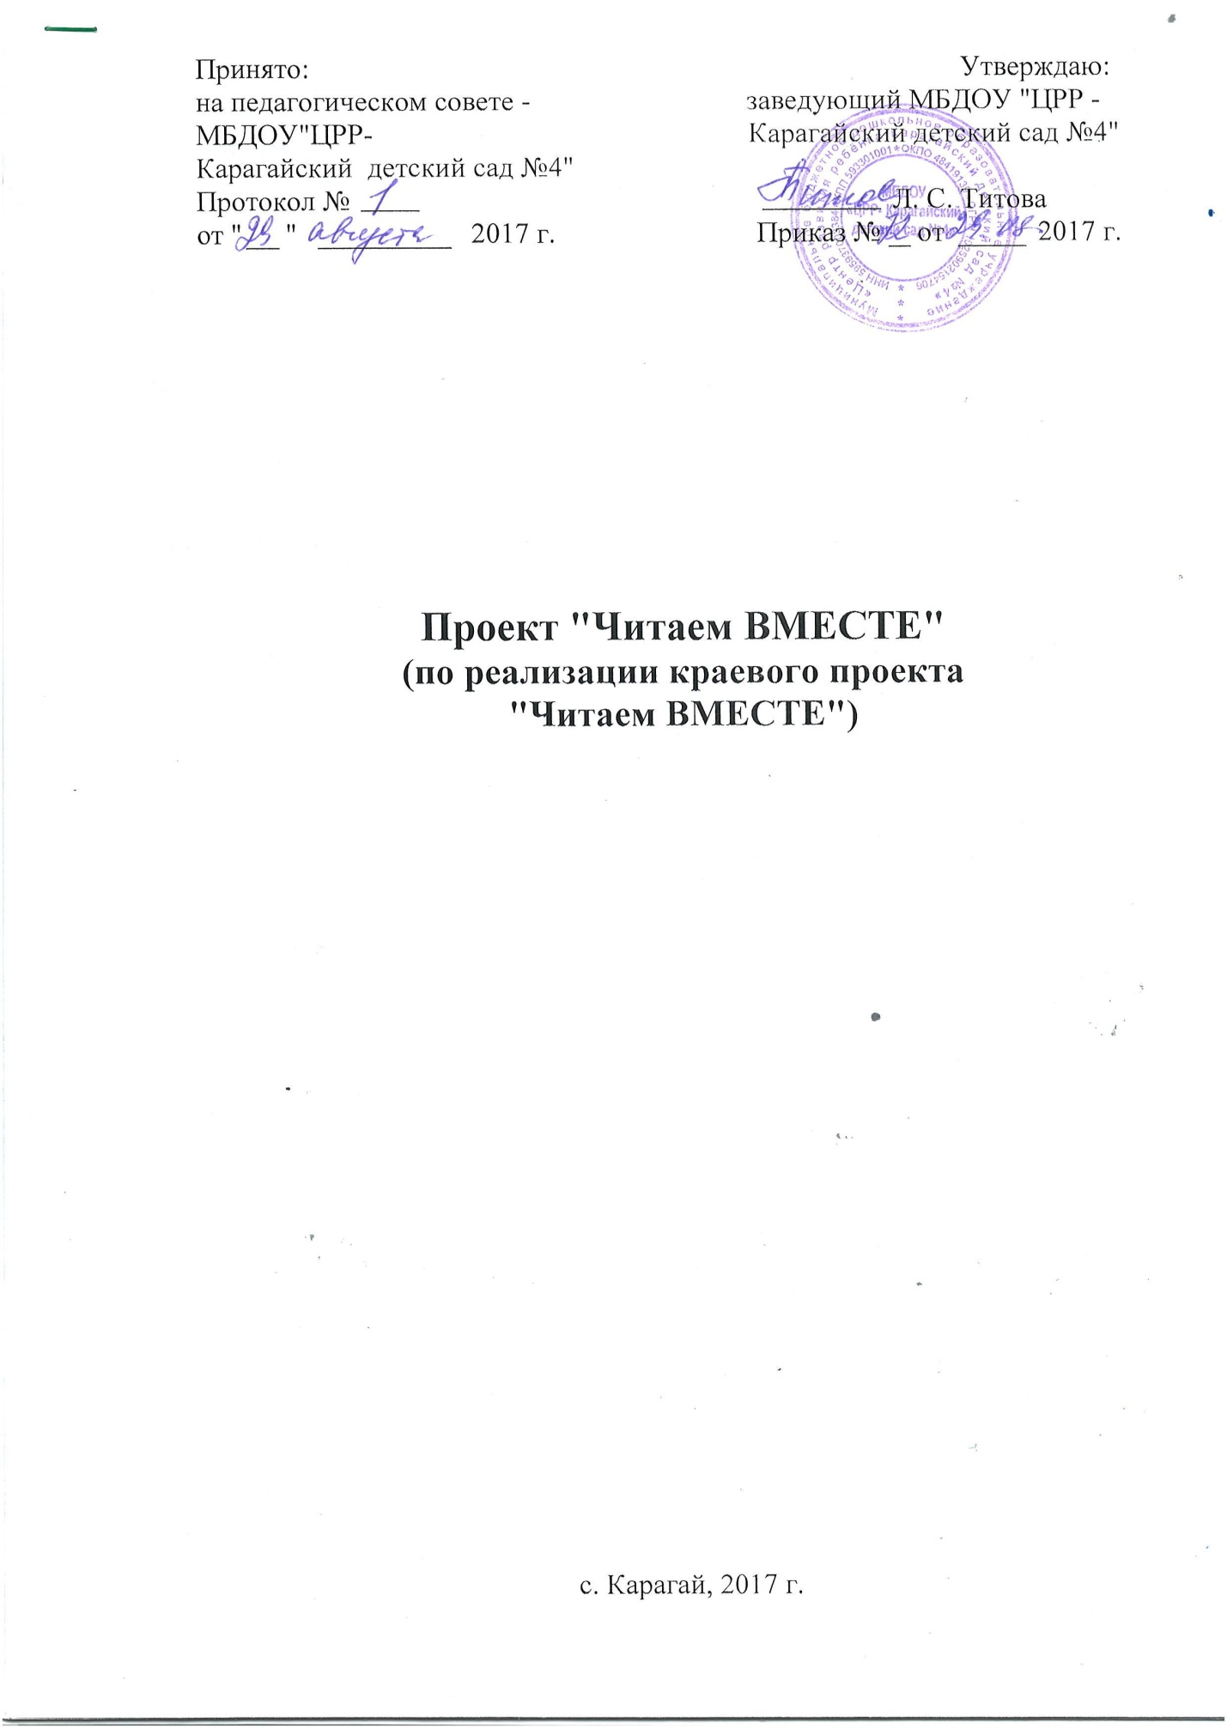

Название проекта: | «Читаем вместе»
Основания для разработки проекта | 1. Федеральный закон от 29.12.2012 № 273-ФЗ «Об образовании в Российской Федерации».  2. Приказ Министерства образования и науки Российской Федерации от 17.10.2013 г. № 1155 «Об утверждении федерального государственного образовательного стандарта дошкольного образования».  3. Годовой план ОУ на 2017-2018 уч.г.
Тип проекта | Практико-ориентированный
Участники проекта | Все участники образовательных отношений: педагоги, дети и родители
Целевая группа | Воспитанники от 2 до 7-8 лет, родители (законные представители)
Цели проекта | 1. Повышение компетентности родителей (законных представителей) в вопросах воспитания ребенка, в том числе популяризации семейного чтения.  2. Содействие в формировании ребенка – читателя.  3. Создание условий для широкой возможности книгообмена между читающими семьями, включая bookcrossing (книговорот).
Задачи проекта | - Приобщать детей и родителей (законных представителей) к совместному чтению книг.  - Способствовать возрождению традиций семейного чтения.  - Содействовать воспитанию интереса к детской книге на произведениях классиков российской и мировой культуры, в том числе произведениях пермских писателей и поэтов для детей.  - Организовать сотрудничество между родителями в использование технологии обмена книгами (bookcrossing) в дошкольных образовательных организациях.
Сроки реализации проекта | июнь 2017 г. – июнь 2018 г.
Методическое сопровождение реализации проекта | Старший воспитатель, А.А.Каменских

Введение.
За последние двадцать лет роль чтения, отношение к нему в обществе сильно изменилось. В связи с развитием индустрии развлечений, компьютерных и интернет-технологий снижение интереса к чтению является общемировой тенденцией. Современная ситуация с чтением представляет собой системный кризис читательской культуры. В 1970-е годы регулярно читали детям в 80% семей, сегодня - только в 7%.
«Россия подошла к критическому пределу пренебрежения чтением, и на данном этапе можно говорить о начале необратимых процессов разрушения ядра национальной культуры», - говорится в преамбуле «Национальной программы поддержки и развития чтения», разработанной Федеральным агентством по печати и массовым коммуникациям совместно с Российским книжным союзом, на период с 2007 по 2020 г.г. (далее – Программа).
В Программе феномен чтения рассматривается комплексно. Предполагается, что реализация Программы поможет изменить отношение
к книжной, читательской культуре и приведет к повышению интеллектуального потенциала, станет важным инструментом сохранения и развития культуры России.
Потребность в книге закладывается на всю жизнь как раз в первые годы жизни ребенка. В дошкольном возрасте маленький читатель делает первые шаги в мир большой литературы. Проводниками для детей становятся родители (законные представители) и воспитатели. Именно они учат его сначала делать первые шаги, говорить первые слова, читать первые книжки. Именно благодаря совместному чтению, ребенок с раннего детства привыкает к тому, что книга и литература – неотъемлемые составляющие его жизни, и что читать, не только нужно, но и очень интересно. От взрослого в большей степени зависит и то, станет ли ребенок настоящим читателем или встреча с книгой в дошкольном детстве станет случайным, ничего не значащим эпизодом в его жизни.
Значимость проекта «Читаем ВМЕСТЕ» (далее – Проект) обуславливается рядом факторов:
- первая встреча ребенка с книгой происходит в семье (благодаря устным рассказам, чтению вслух). Совместное семейное чтение изначально вводит ребенка в мир книжной культуры, является наиболее древним, проверенным способом воспитания человека, в том числе и как читателя, который начинает формироваться задолго до того, как выучит алфавит. Читательская деятельность и читательская культура формируются на основе слушания и говорения;
- семейное чтение готовит ребенка к взаимоотношению с книгой, пробуждает и углубляет внимание, формирует потребность в чтении. Отсутствие потребности в чтении взрослых – следствие несформированности ее с раннего детства;
- семейное чтение способствует раннему и правильному овладению родной речью. Виды и способы обучения ребенка во многом определяются средой обитания, зависят от общения и главного его средства – степени овладения речью;
- регулярное чтение вслух с раннего детства знакомит ребенка с самим процессом чтения и способствует овладению самостоятельным чтением, определяет качество и предпочтения будущих читателей;
- семейное чтение формирует эмоционально-эстетическое восприятие книги. Слушая, ребенок испытывает сильное влияние звучащего слова, которое позволяет передать торжество, радость, грусть, печаль, шутку, насмешку;
- семейное чтение развивает способности, являющиеся основой для восприятия художественных образов. Такое восприятие невозможно без воображения, наглядных представлений, умения переживать радости и печали героев художественных произведений;
- чтение вслух важно не только для малышей, но и для более старших детей, а также для пожилых людей (поскольку может служить для профилактики старения, так как, по мнению некоторых специалистов, старение – это результат жизни без книг, без чтения, которое и стимулирует активные занятия умственной деятельностью).
В процессе семейного чтения дети учатся внимательно слушать, усваивать и пересказывать прочитанное, а пожилые люди меньше ощущают одиночество и в естественной форме, без нравоучений и нотаций передают младшим свой жизненный опыт. Кроме того, взрослые имеют возможность наблюдать за духовным развитием ребенка и управлять им. Повзрослев, дети будут вспоминать, как читали им, и будут читать своим детям. Традиции укрепляют семью, и чтение вслух – прекрасная традиция, которой нужно следовать.
Актуальность Проекта заключаются:
- в возрождении, начиная с раннего возраста, традиции совместного семейного чтения;
- в приобщении ребенка к книге, к процессу чтения и обдумывания ее содержания;
- в создании мобильных библиотек, в том числе с использованием технологии обмена книгами (bookcrossing).

Средства реализации проекта

Материальные ресурсы | - - оборудованные центры книги в группах: шкафы, книжные полки;  - - фонд детского сада: художественная литература (книги, журналы), методическая литература по реализации ООП ДО, АООП ДО, ОО «Художественно эстетическое развитие»;  - - информационные стенды для родителей (законных представителей);  - - дидактические игры, игрушки, пособия;  - технические средства обучения: компьютеры (с выходом в интернет), цветной принтер, проектор, экран), телевизор;  - фонд оплаты труда педагогов (стимулирующая часть).  - приобретение новых книг (в соответствии с ООП ДО и АООП ДО)
- Не материальные ресурсы | - - консультации и опыт педагогов и специалистов: воспитатели, учитель-логопед, учитель-дефектолог, педагог-психолог, музыкальный руководитель, инструктор по физической культуре;  - мотивация педагогов и их активность;  - информационный ресурс.  - учёт рабочего и нерабочего времени.  - - договор с Библиотекой.  - - составление плана реализации проекта каждой возрастной группой.

Анализ рисков и пути их преодоления

№ | Планируемый риск | Возможный способ преодоления риска
1. | Низкий уровень мотивации педагогов в реализации проекта | Внесение изменений в положение о стимулировании педагогических работников, в критерии оценки деятельности педагогов
2. | Низкий уровень заинтересованности родителей в реализации проекта | Привлечь к организации и проведению мероприятий родительский комитет группы;  Продумать систему морального стимулирования родителей;  Поиск нетрадиционных, но эффективных форм организации мероприятий;
3. | Недостаточное финансирование на приобретение художественной литературы в соответствии с ООП ДО, АООП ДД | Заранее информировать заведующего и главного бухгалтера о необходимости приобретения материалов и пособий для дальнейшего планирования бюджета.
 | Недостаточное финансирование по реализации проекта | Проведение акции для родителей «Подари книгу детскому саду»;  Обсуждение с руководителем/бухгалтером планируемого бюджета на приобретение художественной литературы

Критерии реализации проекта
№ | Ожидаемый результат |  | Способ оценки достигнутого результата |  | Параметр (в чем измеряется результат) |  | Целевой показатель
Количественные критерии
1. | Количество семей участвующих в реализации проекта | Мониторинг участия родителей в мероприятиях |  | % |  | 100%
2. | Возрождение традиции семейного чтения | Анкетирование |  | % от общего количества семей |  | 50%
3. | Стимулирующие выплаты педагогам по ходу реализации проекта | 2 раза в год |  | баллы |  | 1 балл за три мероприятия (участие в каждом не менее 50% родителей)  1 балл за 3 игры
3. | Разработка конспектов, сценариев мероприятий | на каждое проведённое мероприятие педагогами с родителями |  | Количество конспектов, сценариев |  | 25 и более
4. | Приобретение художественной литературы, игр, пособий | журнал учёта метод.  литературы |  | Количество пособий за учебный год |  | 10
5 | Разработка игр, пособий педагогами | Наличие игры в соответствии с возрастными особенностями детей (цели, задачи) |  | Количество в год |  | Не менее 36 на ДОУ (6 в группе)
6 | Посещение детской библиотеки детьми и родителями | Заполнение формуляров/смена книг без участия педагога |  | % по сравнению с прошлым годом |  | Прирост на 30
Качественные критерии
1. | Обобщение опыта работы по приобщению родителей к реализации проекта |  | Наличие опыта работы и его трансляция.
2. | Анализ анкет/интервью с детьми |  | Дети знают различные жанры детской литературы и рассказывают о новых прочитанных книгах, походе с родителями в библиотеку.
3. | Коммуникативная деятельность с детьми |  | При общении дети могут рассказать о книге в группе (краткое содержание, назвать героев, автора) в соответствии с возрастом детей.
4 | Своевременное обновление содержания книжных центров, согласно тематического планирования ДОУ |  | Обновление РППС группы по ОО «Художественно эстетическое развитие»: наличие новых игр, пособий, книг
5 | Самоанализ педагогов |  | умение педагогами рефлексировать свою профессиональную деятельность: находить положительные и отрицательные моменты, пути разрешения возникших проблем.

ПЛАН РЕАЛИЗАЦИИ ПРОЕКТА
Этапы | Мероприятия | Сроки | Ответственные
I этап -  Организационный Цель этапа: разработка перспективного плана реализации Проекта | Изучение положения проекта «Читаем вместе» | Июнь 2017 г. | Старший воспитатель  А.А.Каменских
 | Разработка проекта ДОУ по реализации краевого Проекта, | Июль | Старший воспитатель  А.А.Каменских
 | Разработка планов реализации проекта педагогами групп | Август | Педагоги
 | Обновление книжных центров в группах | Август | Педагоги
 | Организация и проведение вводного анкетирования родителей и детей. | Август | Воспитатели
 | Информирование родителей о ходе реализации Проекта через подраздел «Читаем вместе» на сайте ДОУ. | Август | Старший воспитатель  А.А.Каменских
II этап - Внедренческий Цель этапа: приобщение детей и родителей (законных представителей) к культуре чтения художественной литературы, ознакомления с творчеством писателей, в том числе Пермских. Возрождение традиции семейного чтения | 1. Посещение библиотеки (старшая, подготовительная, компенсирующая группы)  2. Организация выставки книг "Необычные книги" | ежемесячно  сентябрь | Воспитатели  Старший воспитатель  А.А.Каменских
 | 1. Совместные образовательные проекты с родителями – все группы  2. «Час чтения в детском саду»  3. Организация выставки книг «Здоровейка» | Октябрь  2 раза в месяц (вторник) | Воспитатели  Старший воспитатель  А.А.Каменских
 | 1. Акция «Online-ЧТЕНИЕ» - («Занятие вежливости от С. Я. Маршака)  2. Акция «Светлячок» (Единый родительский день по ФГОС) вечернее совместное чтение, в Пермском крае горят в домах литературные огоньки)  3. «Час чтения в детском саду»  4. Организация выставки книг «Изучаем ПДД» | 3 ноября.  20 ноября  2 раза в месяц (вторник) | Воспитатели  Воспитатели  Старший воспитатель  А.А.Каменских
 | 1. Конкурс-викторина  «Знатоки детской литературы»  2. Совместные образовательные проекты с родителями – все группы  3. «Час чтения в детском саду»  4. Организация выставки книг «Сказка в гости к нам пришла» | Декабрь  2 раза в месяц (вторник) | Учитель-логопед А.А.Сайфуллина  воспитатели  воспитатели  Старший воспитатель  А.А.Каменских
 | 1. Флешмоб «Шагал один чудак», посвящённый 90 -летию пермского писателя Л. И. Кузьмина  2. Организация и проведение промежуточного  анкетирования родителей и детей.  3. Организация выставки книг "Читаем Пермскую книгу"  4. «Час чтения в детском саду»  5. Акция «Подари книгу детскому саду» | 6 января  2 раза в месяц (вторник) | Администрация районной библиотеки  воспитатели  Старший воспитатель  А.А.Каменских  воспитатели  воспитатели
 | 1. Организация обмена книгами Bookcrossing – «Прочитал – передай другому» - консультация для педагогов  2. Организация выставки книг "Сколько профессий и все хороши!"  3. «Час чтения в детском саду»  4. Практикум для родителей «Заучиваем стихотворение - правильно» | Февраль  2 раза в месяц (вторник) | воспитатели  Старший воспитатель  А.А.Каменских  Старший воспитатель  А.А.Каменских  воспитатели  учитель-логопед  А.А.Сайфуллина
 | 1. Совместные образовательные проекты с родителями – все группы  2. Организация выставки книг «К.Д.Ушинский» -старшие дошкольники  «К.И.Чуковского» - младшие дошкольники  3. «Час чтения в детском саду»  4. Конкурс чтецов "Демосфен" | Март  2 раза в месяц (вторник) | воспитатели  Старший воспитатель  А.А.Каменских  воспитатели  учитель-логопед  А.А.Сайфуллина
 | 1. Творческая гостиная с родителями «Книга – лучший друг»  2. Организация выставки книг «Дети и природа» -  3. «Час чтения в детском саду» | Апрель 2018 г.  2 раза в месяц (вторник) | Представители библиотеки  Старший воспитатель  А.А.Каменских  воспитатели
 | 1. Выпуск газеты для родителей «Мы вместе» Тема:  2. Организация и проведение контрольного анкетирования родителей и детей.  3. Организация выставки книг «Россия – Родина моя!»  4. «Час чтения в детском саду» | Май 2018 г.  2 раза в месяц (вторник) | Старший воспитатель  А.А.Каменских  воспитатели  Старший воспитатель  А.А.Каменских  воспитатели
 | 1. 6 июня 2018 г. Акция «От Пушкина до Пушкина» - (Пушкинский день – день русского языка) | Июнь 2018 г. | воспитатели
III этап - Рефлексивный | Подведение итогов реализации проекта «Читаем вместе»  Создание банка материалов и разработок, анализ деятельности за учебный год | Июнь | Старший воспитатель  А.А.Каменских  воспитатели

Ожидаемые результаты по реализации проекта

Дети | Педагоги | Родители
1. Дети свободно вступают в речевое общение со взрослыми, могут рассказать о любимой книге.  2.Увеличился запас знаний, представлений о детских писателях, в том числе Пермских. | 1. Разработан проект ДОУ «Читаем вместе» по приобщению детей и родителей к совместному семейному чтению.  2. Пополнен фонд детского сада художественной литературой, играми и игровыми пособиями, книжками-малышками.  3. Создан банк с материалами мероприятий по реализации проекта: анкеты, сценарии мероприятий, игры, иллюстрированный и информационный материал, пособия, презентации, консультации для родителей и воспитателей.  4. Педагоги освоили технологию bookcrossing и активно применяют её в работе. | 1.Родители чаще стали посещать библиотеку со своими детьми в выходные дни.  2.Повысилась компетентность родителей о круге детского чтения, согласно возрастных особенностей (что читать, какого автора выбрать, какие вопросы задать)  3. Родители активно подключились к книгообмену.

